Licenciamiento del escritorio, distribución y base de datos
Clave de activación para Windows, base de datos vacía de distribución y base demostrativa de capacitación
Para: el proveedor (emite las claves y arma los instaladores) y quien instala en la entidad
Incluye: Generador de claves · Ventana de activación · Base vacía · Base demostrativa · Lista de entrega

1. Resumen
Pieza | Qué es | Quién la usa
SIGAA Escritorio con clave de activación | La aplicación de Windows pide una clave. Sin clave funciona 30 días de prueba. | Usuario final
Generador de claves (GENERADOR_DE_CLAVES.bat) | Herramienta del proveedor que crea las claves de activación firmadas. | Solo el proveedor
Base de datos vacía | Web y escritorio inician sin ningún dato de ejemplo. Traen solo los catálogos normativos y el usuario administrador. | Todas las entidades
Base demostrativa (distribucion/SIGAA_Base_Demostrativa_Capacitacion.sqlite) | Copia con datos de ejemplo y 14 activos listos para practicar el revalúo. | Capacitación

2. Clave de activación: cómo funciona
- La clave la fabrica el proveedor con su clave privada (secreta). La aplicación solo trae la clave pública: puede comprobar que una clave es auténtica, pero no puede fabricar claves.
- La clave contiene: nombre de la entidad, el ID del equipo (o «cualquier equipo»), la fecha de vencimiento (o perpetua) y el tipo. Si alguien cambia un solo carácter, la firma deja de coincidir y la clave se rechaza.
- El ID del equipo (formato XXXX-XXXX-XXXX-XXXX) se calcula con datos del equipo (en Windows, su identificador de máquina). Una clave atada a un equipo no sirve en otro.
- Sin clave, SIGAA funciona 30 días de prueba; el registro de la prueba está protegido contra edición simple y contra el retroceso del reloj del equipo.
- La aplicación avisa 30 días antes del vencimiento y revisa la licencia cada hora mientras está abierta.
Alcance. Un licenciamiento local desalienta el uso no autorizado, pero no es infalible: quien tenga conocimientos para modificar el programa podría saltarlo. Para una protección mayor se necesitaría un servidor de licencias en internet.

3. Para el proveedor

3.1 Primera vez: crear el par de claves
1. Haga doble clic en GENERADOR_DE_CLAVES.bat (requiere Node.js).
2. Elija la opción 1) Crear el par de claves. Se crean tools\licencias\privada\clave_privada.pem (SECRETA) y desktop\licencia\publica.pem (va dentro de la aplicación).
3. Haga una copia de seguridad de la carpeta `tools\licencias\privada` en un lugar seguro (pendrive guardado, caja fuerte). No la suba a internet ni la comparta. Si se pierde, no podrá emitir claves compatibles con los instaladores ya entregados.
4. Si CREAR_INSTALADOR_ESCRITORIO.bat encuentra que no hay par de claves, lo crea automáticamente la primera vez.
Cuidado. Nunca cree otro par de claves si ya entregó instaladores: las licencias emitidas dejarían de funcionar. El programa no sobrescribe un par existente.

3.2 Crear el instalador
Ejecute CREAR_INSTALADOR_ESCRITORIO.bat. El instalador (release\SIGAA Setup 1.0.0.exe) ya incluye la clave pública. Para una prueba interna sin protección existe la variable SIGAA_SIN_LICENCIA=1 (no distribuya esos instaladores).

3.3 Emitir la clave de un cliente
1. Pida al cliente el ID del equipo (lo ve en la ventana de activación, botón Copiar).
2. En el generador elija 2) Generar una clave de activación.
3. Escriba el nombre de la entidad, el ID del equipo (o * para cualquier equipo) y el vencimiento AAAA-MM-DD (vacío = perpetua).
4. Copie la clave completa (empieza con SIGAA1-) y envíela al cliente por correo o WhatsApp.
5. La opción 3) lista las licencias emitidas (también están en privada\licencias_emitidas.csv).
Caso | ID del equipo | Vencimiento
Licencia perpetua para una PC | el ID de la PC | vacío
Licencia anual para una PC | el ID de la PC | fecha límite
Licencia para la entidad (cualquier PC) | * | vacío o fecha

4. Para el usuario final
1. Instale SIGAA Setup y ábralo. Aparece la ventana de activación.
2. Si desea probar, pulse Continuar con la prueba (30 días).
3. Para activar: pulse Copiar en «ID de este equipo» y envíelo al proveedor. Con la clave recibida, péguela en el recuadro y pulse Activar.
4. La ventana confirma «✔ Licencia activa…». Pulse Continuar. Desde entonces SIGAA abre directo.
5. Para ver o renovar la licencia: menú SIGAA → Licencia…
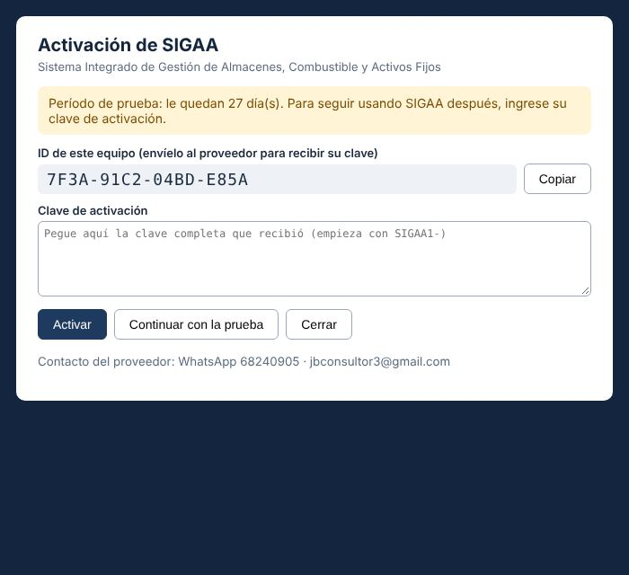
Ventana de activación durante el período de prueba.
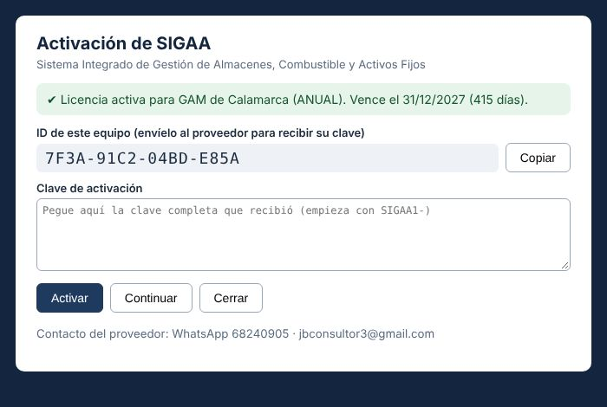
Licencia activa: entidad, tipo y vencimiento.
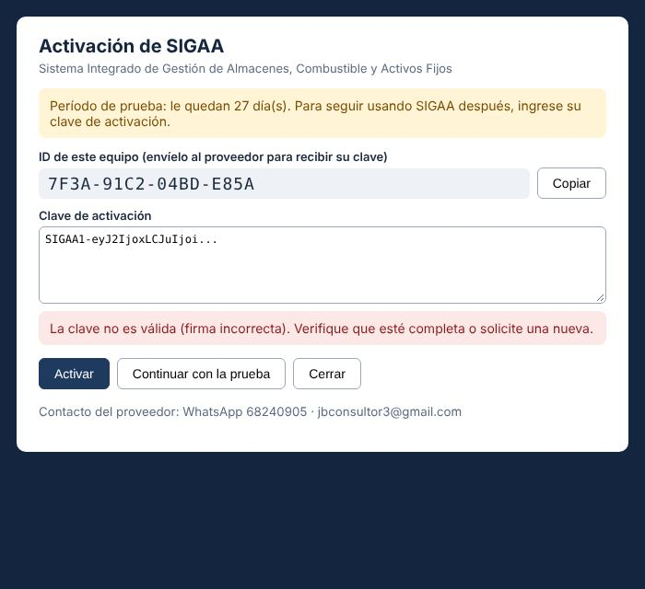
Si la clave está incompleta o alterada se rechaza con un aviso claro.
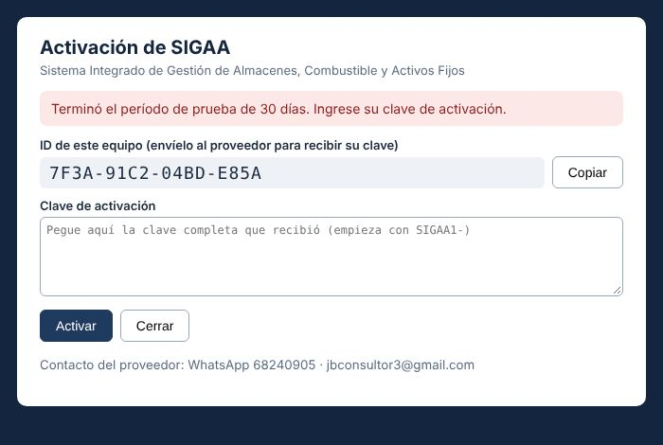
Terminada la prueba o vencida la licencia, solo se puede activar o cerrar.
Mensaje | Qué hacer
La clave no tiene el formato de SIGAA / está incompleta | Copie la clave completa, sin cortar el inicio ni el final.
La clave no es válida (firma incorrecta) | La clave fue alterada o es de otro proveedor. Pida una nueva.
Esta clave fue emitida para otro equipo | Envíe al proveedor el ID de este equipo y pida una clave nueva.
La licencia venció el … | Solicite la renovación y péguela en SIGAA → Licencia…
Terminó el período de prueba | Ingrese su clave de activación.
El registro del período de prueba fue alterado / fecha retrocedida | Ingrese su clave de activación; no modifique el reloj del equipo.

Cambio de computadora: pida una clave nueva con el ID del equipo nuevo. Reinstalar Windows puede cambiar el ID del equipo.

5. Base de datos vacía de distribución
Tanto la versión web como la de escritorio inician con la base vacía: no se carga ningún dato de ejemplo.
Incluye | No incluye
Catálogos normativos: cuentas contables y auxiliares de activos, campos de ficha, estados físicos, grupos y subgrupos de materiales, unidades de medida, causales y pasos de baja, tipos de vehículo | Funcionarios, proveedores, unidades, aperturas, partidas, bodegas, vehículos, edificios, ambientes
Configuración técnica (plazos, límites, litros por día, etc.) | Datos de la entidad: nombre, NIT, firmantes (quedan en blanco)
El usuario admin (clave inicial Admin2026, que se debe cambiar al entrar) | Usuarios de demostración, ingresos, vales, activos, movimientos

Cómo inicia cada versión
- Escritorio: al abrirlo por primera vez crea la base vacía en la carpeta de datos del usuario.
- Web con INICIAR_SIGAA.bat / .sh: crea la base vacía (npm run seed:vacia). Para PostgreSQL y Docker la base nace vacía por defecto (SIGAA_DEMO=0).
- Solo si se necesita (capacitación) se carga el ejemplo con SIGAA_DEMO=1 o npm run seed:demo.

Primeros pasos del administrador en una instalación nueva
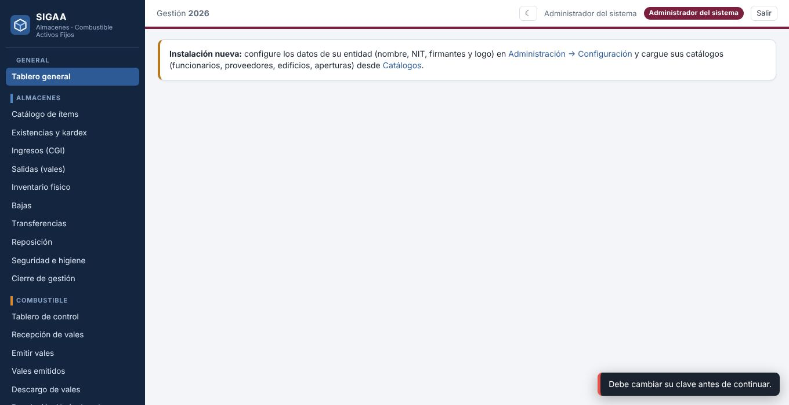
El tablero avisa «Instalación nueva» hasta que se configure el nombre de la entidad.
1. Ingrese con admin / Admin2026 y cambie la clave.
2. Vaya a Administración → Configuración y usuarios: nombre de la entidad, sigla, NIT, secretaría, municipio, gestión y firmantes con sus cargos. Suba el logo.
3. Cree los usuarios de cada encargado (Almacenes, Combustible, Activos fijos, Consulta).
4. En Catálogos y bases de datos → Importar desde Excel cargue funcionarios, proveedores, aperturas con presupuesto, partidas, edificios y ambientes, vehículos, etc.
5. Cargue los activos con Activos fijos → Importar desde Excel (o desde el VSIAF) y las fotos.
6. Haga una copia de seguridad y pruebe restaurarla en otra PC.
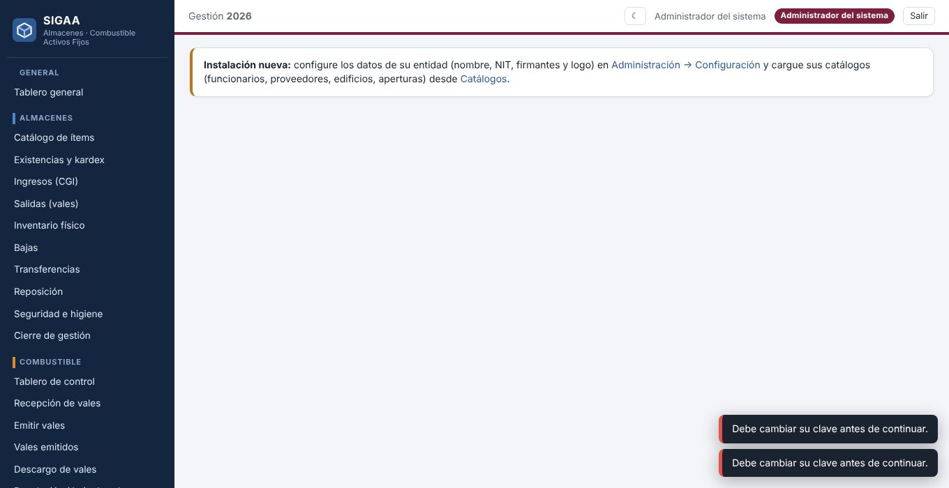
Catálogos: en la base vacía solo están los normativos; los de la entidad se cargan desde Excel.

6. Base demostrativa para capacitación
El archivo `distribucion/SIGAA_Base_Demostrativa_Capacitacion.sqlite` es una copia de respaldo con los datos de ejemplo (entidad «Calamarca») más 14 activos totalmente depreciados (Bs 1) en estados Bueno, Regular y Malo, uno no operativo y uno en estado Nuevo, para practicar el revalúo y ver cómo el filtro de la bandeja los separa.
Usuario | Clave inicial | Rol
admin | Admin2026 | Administrador
almacen | Almacen2026 | Almacenes
combustible | Combustible2026 | Combustible
activos | Activos2026 | Activos fijos
consulta | Consulta2026 | Solo lectura

Cómo cargarla
- Escritorio: menú SIGAA → Restaurar copia de respaldo…, elija el archivo y confirme. SIGAA guarda antes una copia de sus datos actuales (carpeta respaldos) y se reinicia.
- Web (SQLite): con el sistema cerrado, copie el archivo a server\data\sigaa.sqlite (renombrándolo) y abra INICIAR_SIGAA.bat.
- PostgreSQL: esta copia es SQLite; para PostgreSQL ejecute SIGAA_DEMO=1 sobre una base vacía.
Advertencia. Nunca cargue la base demostrativa en un equipo con datos reales: reemplaza todo. Para volver a la base limpia, restaure una copia previa o recree la base vacía.
Para regenerar la base demostrativa: npm run base:demo -w server -- <ruta\archivo.sqlite>.

7. Lista de verificación de entrega al cliente
N.º | Verificación | Resultado
1 | El instalador se creó después de crear el par de claves (incluye la clave pública). | ☐ ✔ ☐ ✘
2 | La carpeta tools\licencias\privada tiene copia de seguridad y no se entregó al cliente. | ☐ ✔ ☐ ✘
3 | Se pidió al cliente el ID del equipo y se emitió la clave (entidad, equipo, vencimiento). | ☐ ✔ ☐ ✘
4 | Se instaló, se pegó la clave y la ventana mostró «Licencia activa». | ☐ ✔ ☐ ✘
5 | Con una clave alterada la ventana la rechaza. | ☐ ✔ ☐ ✘
6 | La base inició vacía: aparece el aviso «Instalación nueva». | ☐ ✔ ☐ ✘
7 | Se cambió la clave del administrador y se completó la configuración de la entidad y el logo. | ☐ ✔ ☐ ✘
8 | Se cargaron los catálogos desde Excel. | ☐ ✔ ☐ ✘
9 | Se hizo una copia de seguridad y se probó restaurarla. | ☐ ✔ ☐ ✘
10 | Se entregó la base demostrativa solo en el equipo de capacitación. | ☐ ✔ ☐ ✘

8. Qué se verificó y qué no
Elemento | Estado
Emisión y verificación de claves (firma, equipo, vencimiento, prueba de 30 días, alteración, reloj) | Probado con pruebas automáticas.
Base vacía: tablas, catálogos normativos, configuración neutra y ausencia de datos de ejemplo | Probado con pruebas automáticas (SQLite y PostgreSQL).
Servidor empaquetado con sus dependencias arranca con base vacía | Probado en Linux.
Ventana de activación y restauración de copias dentro de Electron/Windows | No se pudo probar en Windows real en el entorno de desarrollo; pruébelo en el primer equipo de entrega.
Instalador de Windows (SIGAA Setup.exe) | No probado en Windows real; use la lista de verificación del punto 7.

